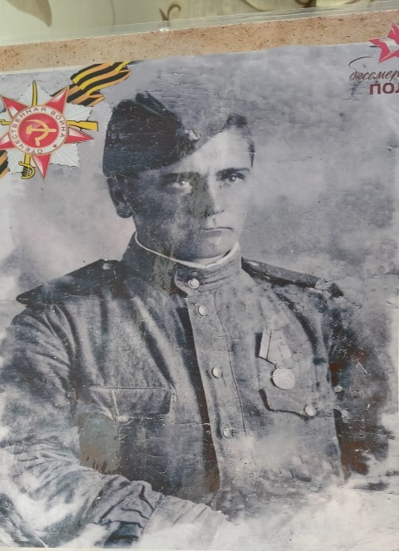 Шли на запад с востока солдаты.

Сколько зим уже прошло, сколько лет… В прошлом веке, точней-в сорок пятом, Появилась Победа на свет!

Т. Травник

**Пивоваров Григорий Егорович (1916-2000)**

Место рождения: Алтайский край, Смоленский район, с. Смоленское.

Этот очерк о человеке, который пережил страшную войну, перенес тяготы того времени и дожил до Великой Победы. Это мой прапрадед Пивоваров Григорий Егорович. Родился 3 ноября 1916 года в селе Смоленское. В 1935 году был призван годным к строевой службе, служил в Иркутской области, а 26 июня 1941 года был призван на фронт. Вместе с ним ушли на фронт его младший брат Александр Егорович и их отец Пивоваров Егор Трофимович. В 1943 году в битве под Сталинградом они вновь воссоединились, об этой истории даже была написана статья в местной газете. Сибирскую дивизию, в которой служил мой прапрадед побаивались немцы, так как русский народ обладал смелостью, огромной силой воли, безудержной отвагой одним словом –СИБИРЯКИ!

Трижды был ранен в бою, после третьего ранения восстанавливался в Оренбургском госпитале. Там и повстречал свою будущую супругу Анастасию Никаноровну. В этом браке родили 4х детей, прожили долгую и счастливую жизнь. После госпиталя продолжал служить в армии до 1955 года. Умер в возрасте 83 лет.

Был награжден медалями: «За отвагу», «За оборону Сталинграда», «За боевые заслуги».

Правнук: Зубаков Кирилл, ученик 4б класса, МОАУ «Лицей №3»